Ponedeljek, 16. 3. 2020

SLJ

Razmisli:
- S čim se najraje igraš?
- Katere so tvoje najljubše igrače?
- Se kdaj zgodi, da se ti kakšna igrača pokvari?

Naloga, ki jo opraviš v zvezek za SLJ, napiši naslov Popravljalnica igrač in napiši seznam igrač, s katerimi se več ne igraš, ker so polomljene ali pokvarjene.

Preberi zgodbo Bine Štampe Žmavc v berilu, stran 44, 45, Popravljalnica igrač.
Razmisli o prebranem:
- Kateri dve skupini odraslih srečamo v odlomku?
- Kdo spada v skupino resnih odraslih?
- Kaj misliš, da počnejo resni ljudje v resnem življenju? In česa ne počnejo ti ljudje?
- Kaj pa dedek, ki stoji za pultom čudežno spremenjenega paviljona? Kako je z njegovo resnostjo?
- Kaj po tvojem mnenju naredi dedek, ko mu otroci prinesejo pokvarjeno igračo?

Napiši, kako bi bilo, če bi v parku sredi njihovega mesta čez noč zrasla popravljalnica igrač. Zgodbi daj naslov.

Opomba: Če ima učenec/učenka možnost, da zapiše zgodbo v elektronski obliki, mi jo posredujte na mail, da jo pregledam.
V primeru, da nimate berila doma, je spodaj pripet print screen zgodbe.

MAT
Reši naloge v DZ, str. 97 in 98, naloge 3, 4, 5, 6, 7, 8.

SPO
Od spočetja do rojstva
V DZ na strani 32 in 33 preberi besedilo, nato se loti reševanja nalog 1 in 2.
Preberi besedilo na prilogah spodaj (izrez iz učbenika), oglej si slike.

ŠPO
Zapleši družabni ples: Makarena
Učenje plesa:
- stoja na mestu, gibi se izvajajo na ritem, vsak gib najprej z levo, nato še z desno roko;
- roki stegni predse;
- roki stegni v stran;
- roki prekrižaj na ramenih;
- roki prekrižaj na trebuhu;
- roki prekrižaj na bokih;
- roki prekrižaj na zadnjici;
- poskok in obrat za 90º.
Gibi se nato spet ponovijo.

Za pomoč pri plesu posnetek z Youtube How to Macarena (v angleščini): https://www.youtube.com/watch?v=vlzwuFkn88U

Ponovi ples Račke s povezavo na pesem: https://www.youtube.com/watch?v=O9IKDNrwXmo&t=2s

Torek, 17. 3. 2020
SLJ
Razmisli ali pa v Slovarju slovenskega knjižnega jezika (lahko tudi na spletu) razišči, kaj pomenijo naslednje besede: ekskurzija, rogoz, podrast, kozolec.
V kazalu v delovnem zvezku poišči naslov Na ekskurziji. Oglej si ilustracijo.

Preberi besedilo najmanj dvakrat, podčrtaj kar se ti zdi pomembno.
Reši nalogo 1, 2 in 3 na strani 47.
Pri 1. nalogi prosi brata/sestro/starša, beri mu besedilo, poslušalec/poslušalka naj potuje po narisani poti in nato naj odgovori na vprašanja.
2. in 3. nalogo reši sam/sama.

V zvezek ali pa v elektronski obliki odgovori na vprašanja. Odgovore mi lahko pošlješ v Wordu na mail, če je to mogoče.
- Kam so odšli učenci 3. razreda?
- Kje so se ustavili?
- Kaj so tam opazovali?
- Kaj je zagledal Miha nasproti stoletne smreke?
- Kaj so prešteli na štoru?
- Kaj so ugotovili, ko so prešteli letnice na štoru?
- Kam so zavili v križišču?
- Kaj je stalo ob poti do kmetije, na kateri živi njihov sošolec?
- Po kateri poti so prišli do šole?
Naredi kratki odmor, zaslužiš si kozarec vode/soka/čaja ali celo kaj sladkega.
MAT
Za utrjevanje reši naslednje besedilne naloge 1. sklop. Če jih lahko natisneš, jih zalepi v zvezek, drugače jih prepiši in reši.

- Jaka je imel 6 palic. Eno je prelomil na pol.
Koliko palic ima Jaka?
Reševanje:
Odgovor:
- Luka je star 4 leta, Minka pa 2 leti.
Čez koliko let bo vsota njunih starosti 12 let?
Račun/reševanje:

Odgovor:

- Na šolskem dvorišču je 7 deklic in 6 dečkov.
Vsaj koliko sošolcev se jim še mora pridružiti, da bi se lahko razdelili v tri enako velike skupine?
Račun/reševanje:

Odgovor:

- Zjutraj je mama dala v košarico nekaj bonbonov. Jure je po kosilu na skrivaj vzel polovico bonbonov. Za njim je prišla Meta in vzela polovico bonbonov, ki so bili še v košarici. Mama je nato presenečena videla, da so v košarici le še trije bonboni.
Koliko bonbonov je bilo zjutraj v košarici?
Račun/reševanje:

Odgovor:

Po teh besedilnih nalogah naredi odmor, pojdi ven na zrak in se ga dobro nadihaj. Naredi 5 razteznih vaj. Šele nato se loti naslednjih besedilnih nalog.
Za utrjevanje reši naslednje besedilne naloge 2. sklop. Če jih lahko natisneš, jih zalepi v zvezek, drugače jih prepiši in reši.

- Mama ima 36 let. Njen sin Jure je štirikrat mlajši od nje.
Koliko je star Jure?
Račun/reševanje:

Odgovor:

2. Jure ima sestro Evo. Eva je 2 leti mlajša od Jureta.
Koliko let ima Eva?
Račun/reševanje:

Odgovor:

3. Oče je šestkrat starejši od Eve.
Koliko je star oče?
Račun/reševanje:

Odgovor:

4. Najmlajši v družini je Miha. Miha je trikrat mlajši od Jureta.
Koliko je star Miha?
Račun/reševanje:

Odgovor:

5. Koliko let je Eva starejša od Miha?
Račun/reševanje:

Odgovor:

6. Še sam sestavi nalogo, v kateri bosta nastopala ti in eden izmed članov tvoje družine.
Nalogo tudi reši.

Naloga:

Račun/reševanje:

Odgovor:

SPO
Včeraj si prebral/-a besedilo v DZ in učbeniku vse od spočetja do rojstva in rešil naloge. Tokrat razmisli, kaj se ti je zanimivega zgodilo v teh treh obdobjih (dojenček, malček, otrok) in kaj je za ta obdobja značilno. Vse to zapiši v zvezek za SPO.

GUM
V DZ na strani 31 preberi besedilo v okvirčku in podčrtaj kar se ti zdi pomembno. Če si DZ pozabil v šoli, sem spodaj pripela besedilo. Preberi ga in si poskusi zapomniti.
Prepričana sem, da poznaš pesem skladatelja Janeza Bitenca – Kuža pazi. Zapoj jo. Če se je ne spomniš odpri DZ na strani 31. poskusi rešiti 2. nalogo.
Zdaj poslušaj pesem Balonček. Ob drugem poslušanju reši 3. nalogo. Pesem se nauči peti.

Sreda, 18. 3. 2020
SLJ
Oglej si ilustracijo v DZ na strani 42.
Razmisli:
- Si že kje videl podoben prometni znak?
- Kaj pomeni?
- Si že opazil kje podhode za žabe? Kje?
- V katerem letnem času je na cesti največ žab?

- Razišči na spletu, kaj pomenijo naslednji pojmi: mrest, mokrišče, netopir, dvoživka, močvirje.
- Dvakrat preberi besedilo z naslovom Žabe ne pridejo do cilja na strani 42 glasno sestri/bratcu/mami/očetu. Nato še dvakrat preberi tiho. ( / je namesto besede ali)

- Reši vse tri naloge na strani 43. Prosi mamo/očeta, da fotografira drugo nalogo in mi jo pošlje na mail. Že me zelo zanima, kako bi ti rešil problem žab v prometu.

MAT
V zvezek za matematiko napiši naslov Geometrijska telesa. Glej spodnji zapis.
Geometrijska telesa
H geometrijskim telesom prištevamo:
- kocko,

- kvader,

- kroglo,

- valj,

- piramido,

- stožec.

K zapisanemu nariši ali nalepi (prilogo 1).

- Geometrijsko telo ima robove, mejne ploskve in oglišča (priloga 2). Zalepi jo ali preriši in dopiši dele geometrijskega telesa.

- V hiši/stanovanju poišči predmete, ki te spominjajo na določena geometrijska telesa. Zapiši jih v zvezek.

- V zvezek zalepi ali prepiši tabelo (priloga 3) in se nauči, koliko mejnih ploskev, oglišč in robov imajo geometrijska telesa.

Priloga 1
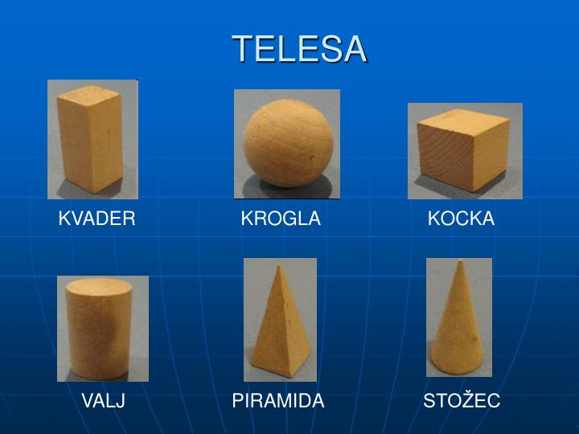

Priloga 2
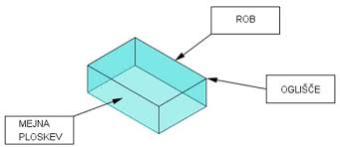

Priloga 3

ŠPO
Doma se pogovori s starši katere igre so se igrali oni, ko so bili majhni. Povprašaj jih tudi ali vedo kakšne igre so se igrali njihovi starši (vaše babice in dedki). Če nimaš te možnosti poskusi (če znaš) poiskati nekaj iger na internetu in se jih igraj s starši ali bratci, sestricami.
Če nimate nobene izmed naštetih možnosti, vam za pomoč napišem nekaj mojih predlogov:
- Gnilo jajce (to poznate že vsi, saj se jo igramo tudi v šoli)
- Kdo se boji črnega moža (tudi ti igro poznate, saj se jo igrate v šoli)
- Barvice (Imamo enega kupca in enega prodajalca, ostali so barvice. Prodajalec na uho vsakemu pove svojo barvo, ki se lahko tudi ponavljajo. Barvice sedijo na klopi, kupec pa sprašuje po barvah. Če ugotovi pravo barvo, vsi igralci s to barvo stečejo stran, kupec pa jih mora ujeti. Ujeta barvica postane kupec, če pa se vse barvice prej vrnejo na svoje mesto, kupec ostane isti.)
- Usa, usa, usasa (potrebujete elastiko). Dva otroka raztegneta elastiko in jo tako držita na gležnjih. Dobimo pravokotnik. V nadaljevanju elastiko dvignemo, če je stopnja uspešno opravljena. Tretji skače in govori: 'Usa, usa, usasa, pipi duga čarapa.' Skače po naslednjem zaporedju:
1. Elastika med nogama.
2. Preskok na drug del. Elastika med nogama.
3. Zopet na levi del.
4. Skok na desni del.
5. Z vsako nogo na en del elastike.
6. Obrneš noge. Vsaka noga na delu elastike.
7. Skočiš narazen. Elastika je med nogama.
8. Zaviješ elastiko z nogama.
9. Seskočiš na desno stran.

LUM

Za mamice doma izdelajte iz tršega papirja voščilnico za materinski dan in ji jo podarite 25. 3.
Izdelate lahko voščilnico po svoji izbiri, ki pa mora imeti gor rožico ali več rožic, ali pa izdelate voščilnico po mojem predlogu. Odločitev je vaša.
Primer moje voščilnice:
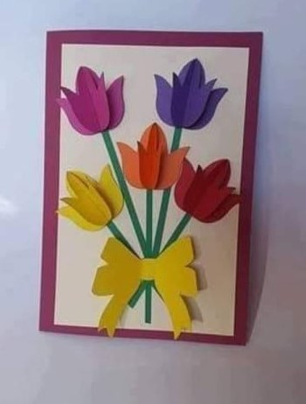

Kako narediti voščilnico:
- Vzameš barven bolj trd papir in ga prepogneš (sami se odločite za velikost vaše voščilnice).
- Ko imaš voščilnico prepognjeno, na prvo stran zalepiš en bolj trd list drugačne barve kot je voščilnica in malo manjši od vaše voščilnice.
- Nato greš po naslednjih navodilih izdelat prvo stran voščilnice.

Šablona za cvet tulipana:
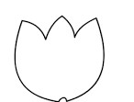

- Za en tulipan rabite tri cvete, ki jih izrežete in prepognete na pol. Uporabljate mehkejši papir. Polovičke zalepite skupaj in nato na voščilnico (za lažje razumevanje glejte primer voščilnice).
- Ko zalepite vse cvetove, izrežite stebla in liste ter oblikujte v obliki šopka (za lažje razumevanje glejte primer voščilnice). Uporabljate bolj trd papir.
- Na koncu dodate pentljo (za lažje razumevanje glejte primer voščilnice). Uporabljate bolj trd papir.
Ko končate v notranjost voščilnice zapišite poljuben verz. Verze lahko najdete na internetu ali pa uporabite enega izmed mojih predlogov:
- Mama je ena sama

Mama je ena sama,
prva radost je mama,
prvi spev nina-nana,
prva beseda: mama!
Dajmo vse rože mami,
dajmo vsa sonca mami,
pesem, ki v nas se drami,
dajmo, zapojmo mami:
naj ne ostane brez mame
nihče na širnem svetu,
naj žive naše mame,
mame – najlepše na svetu!
(T. Pavček)

- Mama,
tvoje roke so kot rahel vetrič čez polje,
tvoj objem je kot toplo sonce,
ki nikoli ne ugasne,
tvoj glas je kot najlepša pesem,
ki povzdigne nas v nebo,
tvoj poljub je poln obljub, upanja in želja,
hvala ti za vse kar si storila zame,
v mojem srcu za vedno si ti.
In vem, da vsak za takšno mamo hrepeni.

Četrtek, 19. 3. 2020
SLJ
Ponovim števnike in ženski/moški par
Naloge reši elektronsko (izberi drugo barvo, da bo vidno kaj si reševal/-a ti), jih shrani in prosi mamo/očeta, da mi pošlje kot e-sporočilo na spela.ros1@guest.arnes.si. Pregledano ti vrnem.

- Poišči ženski ali moški par.

zdravnik-  lev-  telefonist-  stevardesa-  frizerka-  novinar-  brat-  prodajalec-  odvetnica-  krava- | cvetličarka-  pešec-  petelin-  lovec-  kuhar-  kolesarka-  očka-  sodnica-  oven-  vodič-

- Preberi besedilo in reši naloge.
FRANCOSKA SOLATA
Imeli smo goste in mama je pripravljala razne imenitne jedi. Takih jedi ne jemo sedem dni v tednu, zato sem do njih nezaupljiva. Sukala sem se po kuhinji in opazovala mamo, ki je nasekljala dva krompirja, pet kumaric, sedem korenčkov, zeleno in kolerabo pomanjšala na osemnajst čisto malih kolerabic. Vse te stvari jemo po navadi vsako posebej, a mama jih je pomešala ter jim dodala še 2 žlici gorčice in tri žlice majoneze, tako da je nastala čudna godlja, ki ji pravimo francoska solata. Mama me je spodbujala, da naj poskusim, toda jaz sem ji trmasto odgovarjala, da ne bom prva. Saj se spomnim, kako je bilo, ko sem morala poskusiti žgance. Nič ne dam v usta prva; ali sem 3., 4. ali pa peta.
Mama ni popustila: "Samo 1 žličko. Saj ni strup."
"Je." sem vztrajala.
Toda po petih minutah sem že polizala vso francosko solato iz prve žlice. Tako sem pojedla še drugo, tretjo in 4. žlico, vse dokler ni bila posoda prazna. Verjemite mi, to je zelo dobra solata.
1. O čem govori besedilo?
2. Kaj vse je dala mama v solato?

3. Koliko žlic majoneze in koliko žlic gorčice je v solati?

4. V besedilu podčrtaj vse besede, s katerimi kaj štejemo.
5. Preberi naslednji povedi:
- Sukala sem se po kuhinji in opazovala mamo, ki je nasekljala dva krompirja, pet kumaric, sedem korenčkov, zeleno in kolerabo pomanjšala na osemnajst čisto malih kolerabic.
- Toda po petih minutah sem že polizala vso francosko solato iz prve žlice.
6. V besedilu si že prej podčrtal-a besede, s katerimi štejemo. Sedaj jih izpiši iz teh dveh povedi in določi, ali gre za glavni ali vrstilni števnik.

7. Števnikom pripiši vrsto, so glavni ali vrstilni?
dvajseti -
tretji -
tri -
petnajsti -
1. -
19. -
5 -
8 -
sedem -
osemnajsti -
stoti –
pet -
šesti -

MAT
Ponovi kar znaš o geometrijskih telesih.
Odpri DZ na strani 99, reši 1. nalogo. Navodilo preberi natančno.
V zvezek reši naslednje naloge.

- V shrambi je na 5 policah 30 kg moke. Na vsaki polici je enaka količina moke.
Koliko kilogramov moke je na vsaki polici?
Račun/reševanje:

Odgovor:
- V vreči je 80 kg krompirja. Na mesec ga porabimo 8 kg.
Koliko mesecev bomo imeli krompir?
Račun/reševanje:

Odgovor:
- Otroci tekmujejo v branju. Brali so 5 dni. Metka je prebrala vsak dan 8 strani, Janko 9 strani in Miha 6 strani.
Koliko strani je prebral vsak?
Kdo je zmagovalec?
Račun/reševanje:

Odgovor:
- Napiši besedilno nalogo za račun 9 ∙ 7 =. Reši jo.
Besedilna naloga:

Račun/reševanje:

Odgovor:
SPO
Vzameš zvezek in napišeš naslov Rast in razvoj živali.
Narediš preglednico:
SE IZVALI | SE SKOTI

Najprej se pozanimaj kaj pomenita besedi se izvali in se skoti. Ko boš vedel/a njun pomen, napiši v preglednico katere živali se izvalijo in katere se skotijo.
Ko končaš vzameš delovni zvezek, stran 34 in 35, prebereš kaj piše in rešiš naloge:
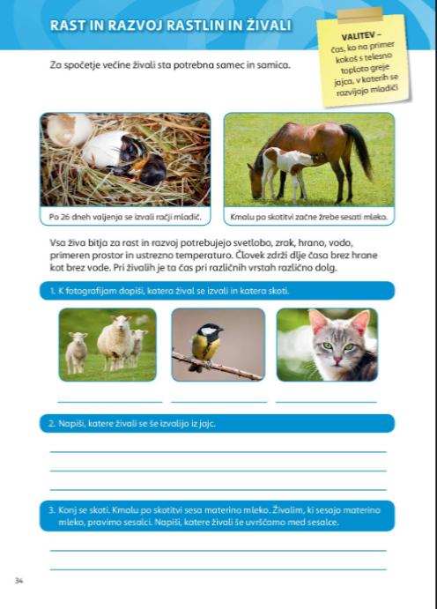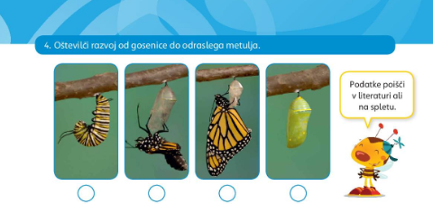
Ko končaš naredi še en poiskus.
Za poiskus potrebuješ:
- dve posodi
- zemljo
- namočena fižolova zrna
- suha fižolova zrna.
Najprej pusti tri ure v vodi nekaj zrn fižola. Po preteku časa vzemi zrna iz vode in si jih oglej. Ugotovi ali je kakšna razlika med namočenimi zrna in suhimi zrni.
Vzemi eno namočeno fižolovo zrno in ga prereži na pol ter si ga dobro oglej, kako je sestavljen.
-Vzameš posodo, v njo nasuj nekaj zemlje in posadi suha fižolova zrna.
-Vzameš posodo, v njo nasuj nekaj zemlje in posadi mokra fižolova zrna.
Spremljaj njihovo rast (ne zalivaj zrn!) in zapiši svoje ugotovitve v zvezek.
Na koncu še reši v delovnem zvezku na strain 35, 6. nalogo:
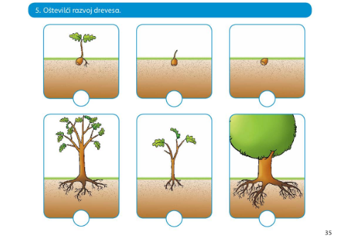
LUM
Ta izdelek boš naredil s pomočjo računalnika.
Ko prižgeš računalnik, izbereš program Slikar, se spoznajš z njim, tako da pogledaš in ugotoviš kakšna različna orodja (funkcije, možnosti) program ima. Te orodja tudi preizkusi, da boš vedeli, zakaj jih lahko uporabimo. (Spomni se, v računalniški učilnici si že uporabljal Slikarja.)
Ko to narediš, se najprej odloči ali boš izdelal na računalniku voščilnico ali čestitko. Odloči se komu jo boš namenil in za kakšno priložnost. Slika tvoje voščilnice ali čestitke naj bo primerna vsebini čestitke/voščilnice.
To pomeni, če nekomu čestitaš za 1. mesto v tenisu, ne boš na čestitko narisal jadrnice, ampak recimo teniški lopar.
Ko končaš s sliko, jo shrani v format .jpg (za pomoč prosi starše ali starejše bratce, sestrice). Odpri program Word in shranjeno sliko iz Slikarja vstavi v program na prazen list.
Spodaj dodaj besedilo, primerno za tvojo čestitko/voščilnico (to si že spoznal pri slovenščini, zato veš kako pišemo voščilnico ali čestitko). Na koncu ne pozabi dokument shraniti in ga poslati na moj e-mail valerija.horvat@guest.arnes.si.

GUM
V delovnem zvezku na strani 32 si preberi besedilo in reši 1. in 2. nalogo.
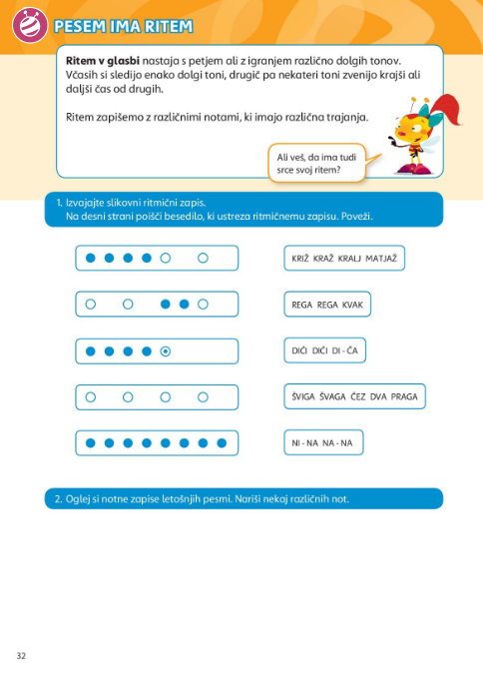

Petek, 20. 3. 2020
SLJ
Prosi mamo/očeta, da ti pomaga na spletni strani lilibi.si poiskati lutkovno predstavo z naslovom vžigalnik.
Tukaj so navodila za iskanje:
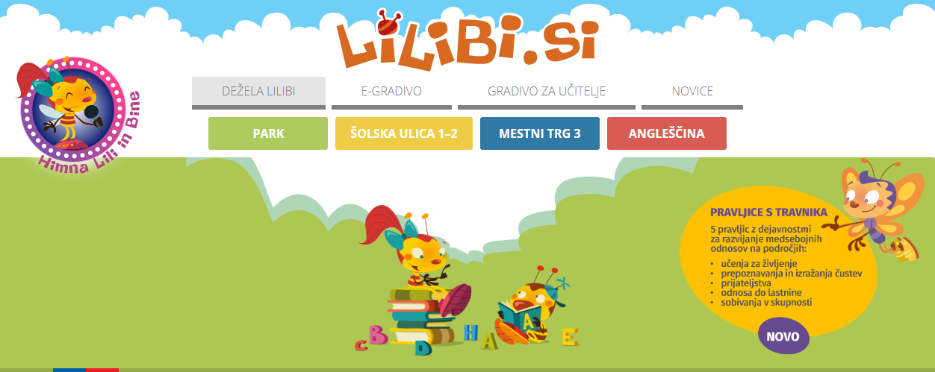
- Postavite se z miško na Mestni trg 3.
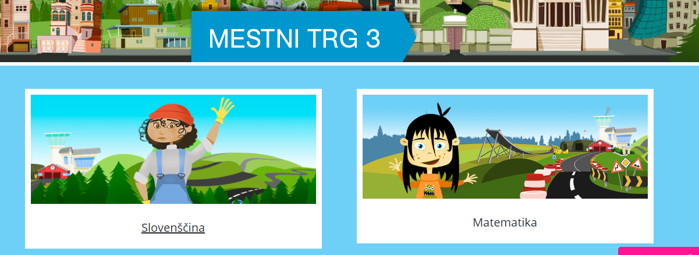
- Na mestnem trgu izberite možnost slovenščina.
- Poiščite možnost zgodbe.
- Tam najdete Vžigalnik, ki je iz treh delov. Izberete 1. del, ko si ga učenec ogleda, nadaljujete z 2. in 3. delom.
- Tukaj je še povezava: https://www.lilibi.si/mestni-trg/slovenscina/zgodbe/vzigalnik
Razmisli:
- Kako si se počutil/-a med gledanjem lutkovne predstave?
- Zakaj si se tako počutil/-a?
- Ti je bila predstava všeč? Pojasni.
- Kaj ti ni bilo všeč?

Verjetno si opazil/-a, da lutkovno predstavo uprizarjajo umetniki potujočega uličnega gledališča.
Namig: ulično gledališče - gledališče, ki nastopa na ulicah in trgih.
V berilu na strani 67 si oglej gledališki list in ga preberi.
Neznani pojmi: režija, dramatizacija.
Režija: umetniško oblikovanje izvedbe dramskega, filmskega dela, radijske, televizijske oddaje.
Dramatizacija: spreminjanje besedila v dramsko besedilo.
MAT
V DZ na strani 100 reši obe nalogi (naloga 2 in 3). natančno preberi navodila nalog.
Pri 3. nalogi uporabi Prilogo 1A, ki jo najdeš na koncu DZ.
Na tej povezavi reši problemski nalogi:
https://www.lilibi.si/mestni-trg/matematika/problemske-naloge/deklica-simona
https://www.lilibi.si/mestni-trg/matematika/problemske-naloge/deklica-jelka

